ＳＩ単位系
概要
石油精製に関する単位は国際単位ＳＩに統一されている。
ＳＩとはフランス語の｢Le Systeme International d’ Unites｣の頭文字をとったもので基本単位、補助単位、組立単位等から構成されている。

 |  |  | { | 基本単位（７個：ﾒｰﾄﾙ、ｷﾛｸﾞﾗﾑ、秒、ｱﾝﾍﾟｱ、ｹﾙﾋﾞﾝ、ﾓﾙ、ｶﾝﾃﾞﾗ）
 | { | ＳＩ単位 | { | 補助単位（２個：ﾗｼﾞｱﾝ、ｽﾃﾗｼﾞｱﾝ）
 | { |  | { | 組立単位（ＳＩ基本単位を用いるものと固有の名称を持つもの）
ＳＩ | { | ＳＩ接頭語（２０個：ＳＩ単位の１０の整数乗倍）  ＳＩ単位と併用できる単位（分、時、日、リットル、トン等）
基本単位
基本単位は次表の７個がある。
量 | 単位の名称 | 単位記号
長さ | メートル | ｍ
質量 | キログラム | ｋｇ
時間 | 秒 | ｓ
電流 | アンペア | Ａ
温度 | ケルビン | Ｋ
物質量 | モル | ｍｏｌ
光度 | カンデラ | ｃｄ

補助単位
補助単位は次表の２個がある。
量 | 単位の名称 | 単位記号
平面角 | ラジアン | ｒａｄ
立体角 | ステラジアン | ｓｒ

組立単位
基本単位と補助単位を用いて乗除算方式で表される単位が組立単位である。
石油精製で主に使用する組立単位の例を次表に示す。
量 | 単位の名称 | 単位記号
面積 | 平方メートル | ｍ^{２}
体積 | 立法メートル | ｍ^{３}
速さ | メートル毎秒 | ｍ／ｓ
加速度 | メートル毎秒毎秒 | ｍ／ｓ^{２}
密度 | キログラム毎立方メートル | ｋｇ／ｍ^{３}
濃度 | モル毎立方メートル | ｍｏｌ／ｍ^{３}

また組立単位には固有の名称を持つ組立単位がある。
組立単位で固有の名称を持ち、石油精製で使用する例を次表に示す。
量 | 単位の名称 | 単位記号 | 組立方
力 | ニュートン | Ｎ | ｋｇ・ｍ／ｓ^{２}
圧力 | パスカル | Ｐａ | Ｎ／ｍ^{２}
仕事・熱量 | ジュール  ワット | Ｊ  Ｗ | Ｎ・ｍ  Ｊ／ｓ

固有の名称を持つ組立単位に基本単位を組み合わせた例を次表に示す。
量 | 単位の名称 | 単位記号
粘度 | パスカル秒 | Ｐａ・ｓ
発熱量 | ジュール毎キログラム | Ｊ／ｋｇ
比熱 | ジュール毎キログラム毎ケルビン | Ｊ／（ｋｇ・Ｋ）
熱伝導率 | ワット毎メートル毎ケルビン | Ｗ／（ｍ・Ｋ）

ＳＩ接頭語
ＳＩ接頭語をＳＩ単位の頭につけることにより、ＳＩ単位の１０の整数乗倍を表す。
単位に乗ぜられる倍数 | 接頭語の名称 | 接頭語の記号
１０^{９} | ギガ | Ｇ
１０^{６} | メガ | Ｍ
１０^{３} | キロ | ｋ
１０^{２} | ヘクト | ｈ
１０^{－１} | デシ | ｄ
１０^{－２} | センチ | ｃ
１０^{－３} | ミリ | ｍ
１０^{－６} | マイクロ | μ
１０^{－９} | ナノ | ｎ
例：長さのＳＩ単位（ｍ：メートル）で、1,000ｍは１ｋｍ。
また0.01ｍは１ｃｍと表す。

ＳＩ単位と併用できる単位
ＳＩ単位と併用できる単位で、石油精製で使用する例を次表に示す。
量 | 単位の名称 | 単位記号 | 定義
時間 | 分  時  日 | ｍｉｎ  ｈ  ｄ | ６０ｓ  ３，６００ｓ  ８６，４００ｓ
体積 | リットル | Ｌ | １０^{－３}ｍ^{３}
質量 | トン | ｔ | １０^{３}ｋｇ

石油精製で使用するＳＩ単位
石油精製で用いるＳＩ単位は次のものがある。
（1）力
質量１ｋｇの物体は地球上で下向きに１ｋｇｆの力を受ける。
地球上では重力加速度（ｆ＝9.80665m/s^{２}）が引力として働いている。
従って、質量１ｋｇの物体が地球上で受ける力は次のようになる。
１ｋｇｆ＝1（ｋｇ）×9.80665（m/s^{２}）
＝9.80665（N） 近似的に9.81Ｎの力を受けている。

（2）圧力
我々は地球上の大気層の底で生活しているので、大気の重さによる圧力（重力）を受けている。この大気の圧力を大気圧（ａｔｍ：気圧）という。
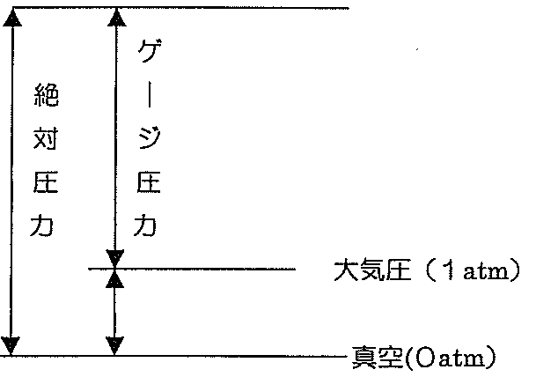
大気圧を基準点（大気圧をゼロ）として測った圧力をゲージ圧力といい、空気を完全に抜き取ってしまった絶対真空を基準点として測った圧力を絶対圧力と区別している。
イタリアの物理学者トリチェリの実験によると、長さ１ｍの一端を閉じたガラス管に水銀を満たして下図のように水銀だめの中にガラス管を倒立させると、水銀だめの液面から約76ｃｍの位置で水銀は静止する。
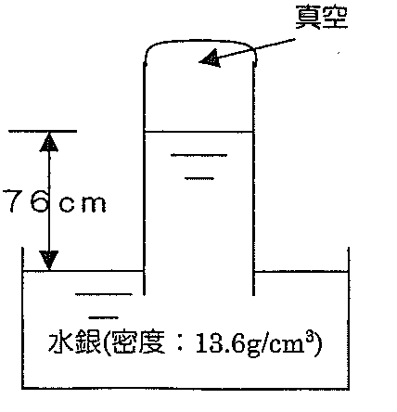
水銀柱の高さは、気象条件やその場所の高度等により異なるが、 76ｃｍのときの圧力を1気圧（ａｔｍ）という。
1atm＝76cmHg
＝13.6（g/cm³）×76（cm）
＝1.033（kg/cm²）
＝10,330（kg/m²）
重力加速度を乗じると
10,330（kg/m²）×9.80655（m/s²）＝101,300（N/m²）
1Pa ＝1N/m²であるから
1atm ＝101,300Pa
101.3kPa あるいは0.10MPaである。

（3）仕事
物体に力を加え、一定距離移動させた場合に仕事をしたという。
仕事のＳＩ単位はジュール（Ｊ）で表す。
１（Ｊ）＝１（N）×１（ｍ）
また１秒に（ｓ）つき、１ジュール（Ｊ）の仕事をする割合を１ワット（Ｗ）という。

（4）温度と熱量
水の凝固する温度は０℃、沸騰する温度を100℃としたセルシウス温度に対して熱力学温度ケルビン（Ｋ）はセルシウス温度（℃）から273.16を引いた値である。
０ﾟＫ ＝ 273.16℃
熱量の単位はジュールで表され、仕事と等しいと定義されている。

（5）物質量
すべての物質は原子・分子から構成されているが、あまりにも小さいので一つの原子や分子の質量を測定することは困難である。
そこで一定数個にもとづいた物質量が用いられる。
一定数個が 6.022 × 10²³個の集団のとき、物質量は１モル（ｍｏｌ）という。
また一定数個が 6.022 × 10²³ ／molをアボガドロ定数という。
気体１molの標準状態（０℃、１atm）における体積は22.4Lである。

